TRABAJO FINAL BASE DE DATOS I

1. Título
1.1 Nombre del proyecto:

Sistema de Gestión de Voluntariado Comunitario y Recursos Sociales
  - Integrantes

Pedro Fabián Zahir Flores Gutiérrez

Kevin Josué Larico Zea
2. Resumen
El presente informe final documenta el diseño, corrección e implementación de una base de datos relacional orientada a la gestión integral de voluntariado comunitario y administración de recursos sociales en forma de aplicativo.
El aplicativo permite administrar organizaciones, proyectos sociales, actividades, voluntarios, participaciones, donantes, donaciones, presupuestos, partidas presupuestales, gastos, comprobantes, proveedores, almacenes, recursos, inventarios, movimientos logísticos y detalles de movimiento. El objetivo es centralizar la información de la organización, reducir duplicidad, mejorar la integridad de los datos y permitir reportes confiables sobre participación, financiamiento, gastos y stock de recursos.
El sistema también incorpora un proceso de carga inicial mediante archivos de texto, usado para poblar una base de datos recién creada. Este mecanismo facilita la preparación de datos de prueba, la restauración inicial del entorno y la demostración del aplicativo sin depender de inserciones manuales desde la interfaz.
El desarrollo siguió una secuencia metodológica progresiva: primero se identificaron entidades y reglas de negocio mediante el modelo Barker; luego se transformó el diseño conceptual en un modelo relacional con tablas, claves primarias y claves foráneas; finalmente se implementó el modelo físico en SQLite y se conectó al aplicativo Python/Tkinter. Esta evolución permite evidenciar la trazabilidad entre las necesidades del cliente, el modelo de datos y el producto funcional.

3. Introducción y contexto del cliente

3.1 Cliente
El cliente del sistema corresponde a una organización comunitaria u ONG dedicada al desarrollo de proyectos sociales, campañas de ayuda humanitaria, programas educativos y actividades de apoyo comunitario. Este tipo de organización suele trabajar con voluntarios, donantes, proveedores, recursos físicos y presupuestos asignados a proyectos específicos.
Aunque la organización puede disponer de computadoras, hojas de cálculo y herramientas digitales básicas, el problema principal radica en la ausencia de un sistema centralizado que relacione adecuadamente la información operativa, logística y financiera. Por ello, el aplicativo desarrollado busca funcionar como una plataforma de administración integral.

3.2 Alcance del sistema
El alcance del proyecto comprende la creación de la base de datos, la implementación de las tablas relacionales, el registro inicial de datos mediante archivos de texto, y el desarrollo de una interfaz de escritorio que permita consultar, insertar, modificar y eliminar registros. Además, el aplicativo genera reportes orientados a la toma de decisiones.
- Gestión social: organizaciones, proyectos, actividades, voluntarios y participaciones.
- Gestión financiera: donantes, donaciones, presupuestos, partidas, gastos y comprobantes.
- Gestión logística: proveedores, almacenes, recursos, inventarios, movimientos y detalles de movimiento.
- Gestión operativa: reportes, mantenimiento de datos y consultas sobre información relacionada.

4. Problema identificado

4.1 Situación previa
Antes de la implementación del sistema, la gestión de información se realizaba de forma manual o semiautomatizada mediante documentos físicos, hojas de cálculo separadas y comunicaciones informales. Esta forma de trabajo generaba múltiples puntos de error, especialmente cuando un mismo dato debía repetirse en diferentes archivos o ser actualizado por distintos responsables.

4.2 Consecuencias del manejo descentralizado
- Duplicidad de registros de voluntarios, donantes, recursos y actividades.
- Dificultad para relacionar proyectos con sus presupuestos, gastos, donaciones y actividades.
- Falta de trazabilidad en los movimientos de recursos entre almacenes o hacia actividades.
- Escaso control sobre el stock mínimo y las existencias reales por almacén.
- Demora en la generación de reportes y riesgo de inconsistencias en la información consolidada.
- Mayor probabilidad de errores al registrar comprobantes, gastos o aportes económicos.
El problema no se limita al almacenamiento de datos, sino a la falta de relaciones formales entre ellos. Por ejemplo, una donación debe estar vinculada a un donante y a un proyecto; un gasto debe relacionarse con una partida presupuestal; y un movimiento de almacén debe registrar los recursos afectados mediante su detalle. Estas reglas son precisamente las que la base relacional implementada permite controlar.

5. Requerimientos del sistema

5.1 Requerimientos funcionales
- Registrar, editar, eliminar y consultar organizaciones responsables de proyectos sociales.
- Administrar proyectos, actividades y el historial de participación de voluntarios.
- Registrar donantes y donaciones económicas asociadas a proyectos.
- Gestionar presupuestos por proyecto y dividirlos en partidas presupuestales.
- Registrar gastos y sus comprobantes de sustento.
- Gestionar proveedores vinculados a adquisiciones o movimientos logísticos.
- Controlar recursos, almacenes, inventario por almacén y movimientos de recursos.
- Generar reportes de participación, disponibilidad de recursos, gastos, donaciones y movimientos.

5.2 Requerimientos no funcionales
- Integridad referencial mediante claves foráneas activadas con PRAGMA foreign_keys = ON.
- Consistencia de valores mediante restricciones CHECK en estados y tipos principales.
- Prevención de duplicidad mediante restricciones UNIQUE en campos como DNI, comprobantes y participación actividad-voluntario.
- Mantenibilidad mediante separación entre base de datos, lógica Python e interfaz Tkinter.
- Facilidad de despliegue local al usar SQLite como motor embebido.
- Usabilidad mediante formularios gráficos que evitan depender exclusivamente de comandos SQL.

5.3 Tipos de usuarios
- Administrador: supervisa el sistema completo, los proyectos, presupuestos y reportes.
- Coordinador de proyectos: gestiona actividades, voluntarios y participaciones.
- Encargado de almacén: registra recursos, inventarios, movimientos y detalles logísticos.
- Responsable financiero: registra donaciones, gastos, partidas presupuestales y comprobantes.

6. Metodología de diseño: Barker, relacional y SQL
La implementación del sistema no partió directamente del código. Primero se trabajó una etapa conceptual para comprender las entidades, relaciones y reglas de negocio. Luego se transformó esa visión en tablas relacionales y finalmente se implementó el modelo físico con sentencias SQL ejecutadas desde Python.
Figura 1. Proceso seguido desde el modelado conceptual hasta el aplicativo implementado.

6.1 Modelo Barker
El modelo Barker permitió representar el dominio del problema en términos cercanos al negocio. En esta etapa se identificaron entidades como Organización, Proyecto, Voluntario, Actividad, Donante, Donación, Presupuesto, Gasto, Almacén, Recurso y Movimiento. También se definieron relaciones obligatorias, opcionales y de muchos a muchos, antes de tomar decisiones de implementación física.
Este modelo fue útil para reconocer que algunas relaciones necesitaban entidades intermedias. Por ejemplo, Voluntario y Actividad forman una relación N:M, por lo que se creó Participación. De forma similar, Almacén y Recurso forman una relación N:M, por lo que se creó Inventario.

6.2 Modelo relacional
El modelo relacional tradujo las entidades del modelo Barker a tablas con claves primarias y claves foráneas. En esta etapa se corrigieron las inconsistencias de la versión inicial del informe para que las relaciones descritas coincidan con lo implementado en SQLite. Además, se incorporaron relaciones logísticas que el código ya manejaba, como Actividad-Movimiento y Almacén-Movimiento como origen o destino.

6.3 Modelo SQL físico
Finalmente, el modelo relacional se implementó mediante SQL en SQLite. Cada tabla se creó con sus atributos, restricciones de integridad, claves primarias, claves foráneas y reglas adicionales. El resultado físico es una base de datos local en archivo .db, administrada desde Python mediante el módulo sqlite3.
El diseño físico puede revisarse gráficamente mediante ingeniería inversa en MySQL Workbench cuando el esquema se migra o se replica en MySQL. En el informe se incluye una representación física equivalente para mostrar cómo las tablas implementadas quedan relacionadas entre sí.

7. Modelo de datos implementado

7.1 Catálogo final de entidades

Entidad / tabla | Descripción implementada
organizacion | Registra entidades o sedes responsables de coordinar proyectos sociales.
proyecto | Representa iniciativas sociales asociadas obligatoriamente a una organización.
actividad | Registra eventos o acciones operativas pertenecientes a un proyecto.
voluntario | Almacena datos personales y estado de los colaboradores comunitarios.
participacion | Resuelve la relación N:M entre voluntarios y actividades, registrando fecha y estado.
donante | Registra personas, empresas u ONG que realizan aportes económicos.
donacion | Registra aportes económicos asociados a un donante y a un proyecto.
presupuesto | Define montos planificados para un proyecto en un periodo determinado.
partida_presupuestal | Divide un presupuesto en categorías de gasto.
gasto | Registra egresos financieros asociados a una partida y opcionalmente a un movimiento.
comprobante | Registra facturas, boletas o recibos que respaldan gastos.
proveedor | Registra entidades que suministran bienes o servicios.
recurso | Catálogo de bienes o insumos controlados por el sistema.
almacen | Registra ubicaciones físicas donde se custodian recursos.
inventario | Resuelve la relación N:M entre almacenes y recursos, almacenando stock actual y mínimo.
movimiento | Registra entradas, salidas, transferencias y ajustes de inventario.
detalle_movimiento | Desglosa los recursos y cantidades involucradas en cada movimiento.

7.2 Diagrama físico equivalente

La siguiente figura resume el esquema físico implementado. La estructura reproduce las relaciones existentes en SQLite y sirve como referencia equivalente a la vista que puede obtenerse por ingeniería inversa en MySQL Workbench al trasladar el esquema a MySQL.

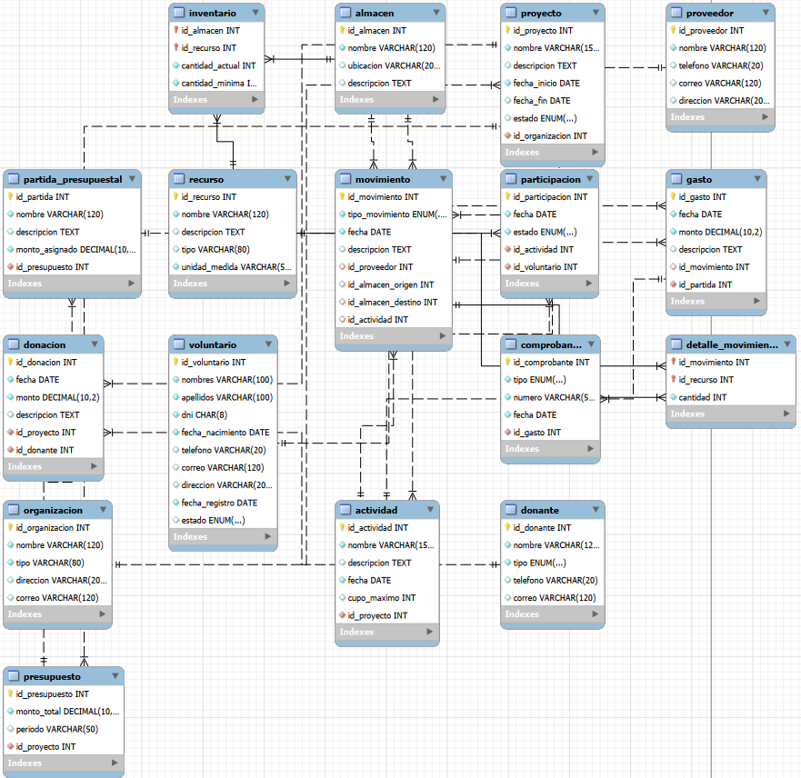

Figura 2. Diagrama físico equivalente del modelo SQL implementado.

7.3 Tabla relacional corregida según SQLite
La tabla relacional final fue corregida para que coincida con el código SQLite realmente implementado. Por ello se incluyeron las relaciones opcionales presentes en la tabla movimiento y se precisó el papel de inventario, participación y detalle_movimiento como tablas intermedias o transaccionales.

Entidad origen | Entidad destino | Cardinalidad | Regla de negocio / descripción técnica
ORGANIZACIÓN | PROYECTO | 1:N | Una organización puede coordinar múltiples proyectos sociales; cada proyecto pertenece obligatoriamente a una organización responsable mediante id_organizacion.
PROYECTO | PRESUPUESTO | 1:N | Un proyecto puede disponer de varios presupuestos según etapas, periodos o líneas de financiamiento; cada presupuesto pertenece obligatoriamente a un proyecto mediante id_proyecto.
PROYECTO | ACTIVIDAD | 1:N | Cada proyecto puede dividirse en múltiples actividades operativas o comunitarias; cada actividad pertenece obligatoriamente a un proyecto mediante id_proyecto.
PROYECTO | DONACIÓN | 1:N | Un proyecto puede recibir múltiples donaciones económicas; cada donación está asociada obligatoriamente a un proyecto mediante id_proyecto.
DONANTE | DONACIÓN | 1:N | Un donante puede realizar múltiples aportes económicos; cada donación pertenece obligatoriamente a un donante mediante id_donante.
VOLUNTARIO | ACTIVIDAD | N:M | Un voluntario puede participar en múltiples actividades y una actividad puede involucrar múltiples voluntarios. Esta relación se resuelve mediante participacion.
ACTIVIDAD | PARTICIPACIÓN | 1:N | Una actividad puede registrar múltiples participaciones de voluntarios, almacenando fecha y estado de asistencia mediante id_actividad.
VOLUNTARIO | PARTICIPACIÓN | 1:N | Un voluntario puede registrar múltiples participaciones dentro de diferentes actividades mediante id_voluntario.
PROVEEDOR | MOVIMIENTO | 1:N opcional | Un proveedor puede participar en múltiples movimientos logísticos; id_proveedor acepta NULL, por lo que un movimiento puede existir sin proveedor asociado.
ACTIVIDAD | MOVIMIENTO | 1:N opcional | Una actividad puede generar múltiples movimientos logísticos; id_actividad es opcional en movimiento, por lo que no todo movimiento pertenece a una actividad.
ALMACÉN | MOVIMIENTO | 1:N opcional como origen | Un almacén puede actuar como origen en múltiples salidas o transferencias mediante id_almacen_origen, que puede ser NULL según el tipo de movimiento.
ALMACÉN | MOVIMIENTO | 1:N opcional como destino | Un almacén puede actuar como destino en entradas o transferencias mediante id_almacen_destino, que puede ser NULL según el tipo de movimiento.
MOVIMIENTO | DETALLE_MOVIMIENTO | 1:N | Un movimiento logístico puede registrar varios detalles de recursos, indicando recursos afectados y cantidades. La tabla usa PK compuesta id_movimiento, id_recurso.
RECURSO | DETALLE_MOVIMIENTO | 1:N | Un recurso puede aparecer en múltiples detalles de movimientos logísticos, registrando entradas, salidas, transferencias o ajustes.
ALMACÉN | RECURSO | N:M | Un almacén puede custodiar múltiples recursos y un recurso puede distribuirse en varios almacenes. La relación se resuelve mediante inventario.
ALMACÉN | INVENTARIO | 1:N | Un almacén mantiene múltiples registros de existencia correspondientes a distintos recursos físicos mediante id_almacen.
RECURSO | INVENTARIO | 1:N | Cada recurso puede poseer registros de stock en diferentes almacenes físicos mediante id_recurso.
PRESUPUESTO | PARTIDA_PRESUPUESTAL | 1:N | Un presupuesto se divide en múltiples partidas presupuestales; cada partida pertenece obligatoriamente a un presupuesto mediante id_presupuesto.
PARTIDA_PRESUPUESTAL | GASTO | 1:N | Una partida presupuestal puede financiar múltiples gastos; cada gasto pertenece obligatoriamente a una partida mediante id_partida.
MOVIMIENTO | GASTO | 1:N opcional | Ciertos movimientos logísticos pueden generar egresos financieros asociados. id_movimiento en gasto puede ser NULL, por lo que un gasto puede existir sin movimiento.
GASTO | COMPROBANTE | 1:N | Un gasto puede respaldarse mediante uno o varios comprobantes; cada comprobante pertenece obligatoriamente a un gasto mediante id_gasto.

8. Arquitectura del aplicativo
El aplicativo se implementó como una aplicación de escritorio. Python actúa como lenguaje principal, Tkinter proporciona la interfaz gráfica y SQLite almacena los datos en un archivo local. Esta combinación permite crear una solución funcional sin necesidad de instalar un servidor de base de datos externo.
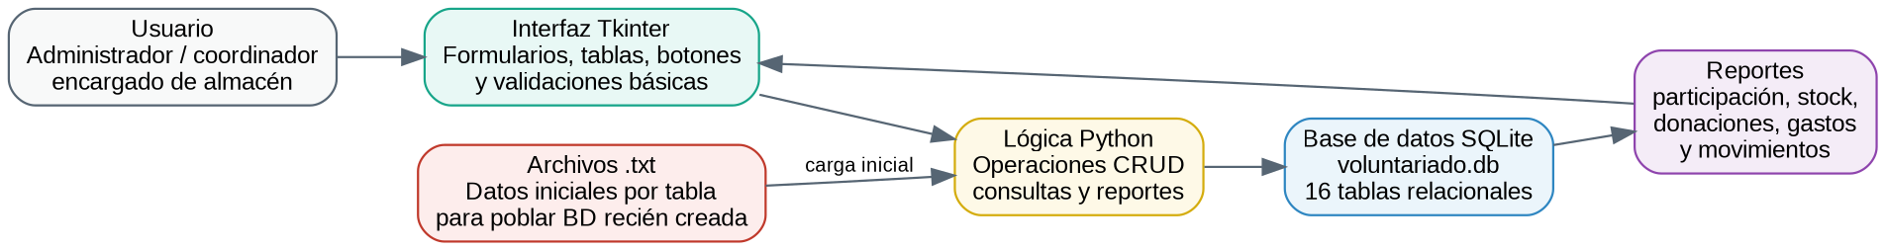
Figura 3. Arquitectura general del aplicativo implementado en Python, Tkinter y SQLite.

8.1 Capa de base de datos
La capa de base de datos se encarga de crear la conexión con el archivo .db, activar la integridad referencial, ejecutar el script SQL de creación de tablas y procesar consultas INSERT, SELECT, UPDATE y DELETE. La activación de PRAGMA foreign_keys = ON es esencial, ya que SQLite requiere habilitar explícitamente la validación de claves foráneas por conexión.

8.2 Capa lógica en Python
La lógica en Python administra la comunicación entre la interfaz y la base de datos. Esta capa concentra las operaciones de creación, lectura, actualización y eliminación de registros. También ejecuta consultas para reportes y controla el proceso de carga inicial desde archivos de texto.

8.3 Capa de presentación en Tkinter
La interfaz gráfica fue desarrollada con Tkinter para que el usuario pueda interactuar con el sistema mediante ventanas, formularios, campos de entrada, botones y tablas de visualización. Esto evita que el usuario final tenga que escribir sentencias SQL directamente para realizar tareas comunes.

8. Carga de datos inicial
El sistema usa archivos .txt para cargar datos iniciales en una base de datos recién creada. Este mecanismo funciona como una etapa de poblamiento inicial o semilla de datos, útil para preparar el entorno antes de usar el aplicativo en una demostración o en una instalación limpia.
El orden de carga debe respetar las dependencias entre tablas. Primero se insertan las tablas independientes o fuertes, como organizacion, donante, voluntario, proveedor, recurso y almacen. Luego se insertan tablas dependientes como proyecto, presupuesto, actividad y donacion. Finalmente se cargan tablas transaccionales o intermedias como participacion, inventario, movimiento, detalle_movimiento, gasto y comprobante.

8.1 Importancia del orden de carga
Si se intentara insertar una donación antes de que existan el donante y el proyecto correspondientes, la base de datos rechazaría la operación por violar la integridad referencial. Por ello, el cargador de archivos .txt debe procesar los datos siguiendo un orden lógico.
- Crear la base de datos vacía y ejecutar el script SQL de tablas.
- Activar las claves foráneas en la conexión SQLite.
- Leer los archivos .txt correspondientes a entidades fuertes.
- Insertar entidades dependientes respetando claves foráneas.
- Confirmar la transacción solo si no se detectan errores.

8.2 Estructura general esperada de los archivos
Cada archivo .txt representa datos iniciales de una tabla. Aunque el formato exacto puede variar según la implementación, la idea general es mantener un registro por línea y separar los campos mediante un delimitador constante. De esta manera, Python puede leer cada línea, separar los valores y ejecutar inserciones parametrizadas.

9. Funcionalidades implementadas

9.1 Mantenimiento de datos
El aplicativo permite realizar operaciones de mantenimiento sobre las entidades principales. Esto incluye insertar nuevos registros, modificar información existente, eliminar datos cuando las reglas de integridad lo permiten y consultar registros almacenados.

9.2 Gestión de voluntariado y actividades
El sistema permite registrar voluntarios y asociarlos a actividades mediante la tabla participacion. La restricción UNIQUE(id_actividad, id_voluntario) evita que el mismo voluntario sea registrado dos veces en la misma actividad, lo cual mejora la consistencia del historial de asistencia.

9.3 Gestión financiera
El módulo financiero relaciona donaciones con proyectos y donantes, mientras que los gastos se asocian a partidas presupuestales. Además, cada gasto puede tener uno o varios comprobantes de sustento. Esta estructura permite revisar el flujo financiero de manera organizada y relacionarlo con los proyectos sociales.

9.4 Gestión logística e inventario
El módulo logístico registra recursos, almacenes, inventarios y movimientos. Los movimientos se clasifican como entrada por compra, salida por actividad, transferencia o ajuste de inventario. Cada movimiento puede desglosarse mediante detalle_movimiento, donde se indican los recursos y cantidades afectadas.

9.5 Reportes
El aplicativo reporta información para apoyar la toma de decisiones. Los reportes pueden incluir participación de voluntarios, donaciones por proyecto, gastos por partida presupuestal, stock por almacén y movimientos logísticos realizados.

10. Consultas, reportes y actualización de datos

10.1 Consultas típicas

- Listado de proyectos activos con sus actividades programadas.
- Historial de participación de un voluntario en diferentes actividades.
- Donaciones recibidas por proyecto y por donante.
- Gastos realizados por partida presupuestal y comprobantes asociados.
- Stock actual de recursos por almacén y alertas de cantidad mínima.
- Movimientos logísticos filtrados por tipo, fecha, almacén o actividad.

10.2 Actualizaciones típicas

Las actualizaciones se realizan desde la interfaz gráfica mediante formularios. El usuario puede registrar un voluntario, modificar el estado de un proyecto, añadir una donación, registrar un gasto, crear una actividad o actualizar el stock mediante un movimiento logístico. La base de datos controla que las claves foráneas y restricciones se respeten durante cada operación.

10.3 Ejemplos de consultas SQL

-- Participación de voluntarios por actividad
SELECT a.nombre AS actividad, v.nombres, v.apellidos, p.estado
FROM participacion p
JOIN actividad a ON p.id_actividad = a.id_actividad
JOIN voluntario v ON p.id_voluntario = v.id_voluntario;
-- Stock disponible por almacén
SELECT al.nombre AS almacen, r.nombre AS recurso, i.cantidad_actual, i.cantidad_minima
FROM inventario i
JOIN almacen al ON i.id_almacen = al.id_almacen
JOIN recurso r ON i.id_recurso = r.id_recurso;
-- Gastos por partida presupuestal
SELECT pp.nombre AS partida, SUM(g.monto) AS total_gastado
FROM gasto g
JOIN partida_presupuestal pp ON g.id_partida = pp.id_partida
GROUP BY pp.nombre;

11. Validación, integridad y pruebas

11.1 Integridad referencial
La integridad referencial se implementa mediante claves foráneas entre tablas. Esto evita, por ejemplo, registrar una actividad sin proyecto, una donación sin donante, un gasto sin partida presupuestal o un detalle de movimiento sin movimiento asociado.

11.2 Restricciones de dominio
El diseño usa restricciones CHECK para limitar valores permitidos en campos como tipo de donante, estado de voluntario, estado de proyecto, estado de participación, tipo de movimiento y tipo de comprobante. Estas restricciones reducen errores de escritura y mantienen datos uniformes.

11.3 Restricciones de unicidad
- voluntario.dni es único para evitar duplicar personas.
- participacion posee UNIQUE(id_actividad, id_voluntario) para evitar inscripciones duplicadas.
- comprobante posee UNIQUE(tipo, numero) para evitar registrar el mismo documento de sustento más de una vez.
- inventario usa PRIMARY KEY(id_almacen, id_recurso) para impedir dos registros del mismo recurso en el mismo almacén.
- detalle_movimiento usa PRIMARY KEY(id_movimiento, id_recurso) para evitar repetir el mismo recurso dentro de un mismo movimiento.

11.4 Pruebas funcionales
Las pruebas funcionales se organizaron alrededor de operaciones CRUD y reportes. Se verificó que el sistema pudiera cargar datos iniciales, mostrar registros, insertar nuevos datos, modificar campos válidos, eliminar registros permitidos y bloquear operaciones que violaran relaciones obligatorias.

12. Consideraciones, limitaciones y evolución

12.1 Consideraciones técnicas
SQLite es adecuado para una aplicación local de escritorio, especialmente cuando el volumen de usuarios concurrentes es reducido. Su uso simplifica la instalación y permite distribuir el sistema como un aplicativo que trabaja sobre un archivo de base de datos.

12.2 Limitaciones
- SQLite no obliga por sí solo a que todo movimiento tenga al menos un detalle; esa regla debe validarse desde la aplicación o mediante triggers.
- El sistema local no está diseñado inicialmente para concurrencia masiva de usuarios.
- La carga por archivos .txt requiere mantener orden y formato correctos para evitar errores de inserción.
- La autenticación y permisos por rol pueden ampliarse en una versión posterior si el sistema se despliega en un entorno multiusuario.

12.3 Evolución futura
Una evolución natural del proyecto sería migrar el esquema a MySQL o PostgreSQL para permitir acceso multiusuario, administración remota, copias de seguridad centralizadas y mayor control de seguridad. En ese escenario, el diagrama de ingeniería inversa generado con MySQL Workbench permitiría documentar visualmente el modelo físico final.

13. Conclusiones

- El proyecto evolucionó correctamente desde el modelo Barker hasta un modelo relacional -implementado en SQLite, manteniendo trazabilidad entre reglas de negocio, tablas y claves foráneas.
- La versión final corrige inconsistencias del informe inicial al incluir todas las relaciones realmente presentes en el código, especialmente las relaciones logísticas de movimiento con almacén y actividad.
- El aplicativo desarrollado en Python y Tkinter permite usar la base de datos desde una interfaz gráfica, facilitando operaciones de inserción, modificación, eliminación, consulta y reporte.
- La carga inicial mediante archivos .txt permite poblar una base de datos recién creada y facilita la demostración del sistema con datos iniciales consistentes.
- La base de datos relacional implementada mejora la organización, trazabilidad e integridad de la información de voluntariado comunitario, recursos sociales, inventarios, donaciones, presupuestos y gastos.

